EXERCICIOS PROPOSTOS – VETOR

Problema: Criar uma solução que receba 05 numeros (em um vetor tipo inteiro) e calcule a media destes numeros. Ao final devemos imprimir a média. nome do programa: calculamedia

Algoritmo:

Declarar: uma variavel com 4 elementos, var_contador, var_media

Receber: o valor das 04 notas (1 para cada elemento)

Calcular: var_media = var_media / 4

Imprimir: Ao final devemos imprimir a média.

Fluxograma:

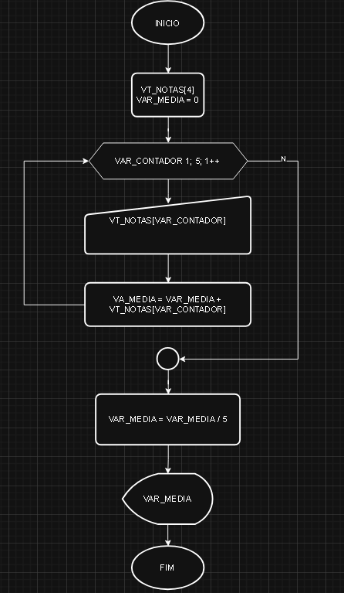

Pseudocódigo:

programa

{

funcao inicio()

{

// variáveis

real var_media = 0

inteiro var_contador = 0

inteiro vt_notas[5]

escreva("Programa que calcula média\n")

para (var_contador = 0; var_contador < 5 ; var_contador ++)

{

escreva("Digite a nota ", var_contador + 1 ,": ")

leia(vt_notas[var_contador])

var_media = var_media + vt_notas[var_contador]

}

var_media = var_media / 5

escreva("\nA média é: ", var_media)

}

}

EXERCICIOS PROPOSTOS – VETOR

Problema: Criar uma solução que receba 05 numeros (em um vetor tipo inteiro) e calcule a media destes numeros. Ao final devemos o status se aprovado média >= 7 caso contrário reprovado fazer nova prova, imprimir todas as notas e a média.

nome do programa: calculamedia

Algoritmo:

Declarar: uma variavel com 5 elementos, var_contador, var_media

Receber: o valor das 04 notas (1 para cada elemento)

Calcular: var_media = var_media / 5

Imprimir: Ao final devemos o status se aprovado média >= 7 caso contrário reprovado fazer nova prova, imprimir todas as notas e a média.

Fluxograma:

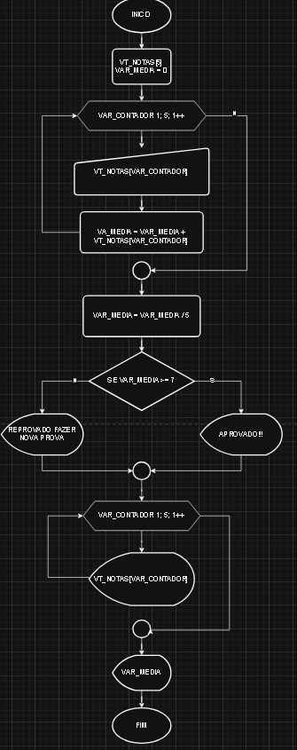

Pseudocódigo:

programa

{

funcao inicio()

{

// variáveis

real var_media = 0

inteiro var_contador = 0

inteiro vt_notas[5]

escreva("Programa que calcula média\n")

para (var_contador = 0; var_contador < 5 ; var_contador ++)

{

escreva("Digite a nota ", var_contador + 1 ,": ")

leia(vt_notas[var_contador])

var_media = var_media + vt_notas[var_contador]

}

var_media = var_media / 5

se(var_media >= 7)

{

escreva("\nVocê foi aprovado!!!")

}

senao

{

escreva("\nVocê foi reprovado, fazer nova prova")

}

para (var_contador = 0; var_contador < 5 ; var_contador ++)

{

escreva("\nA nota ", var_contador + 1 ," foi: ", vt_notas[var_contador])

}

escreva("\n\nA média é: ", var_media)

}

}

EXERCICIOS PROPOSTOS – VETOR

Problema: Criar uma solução que receba 05 numeros (em um vetor tipo inteiro),calcule a media destes numeros e imprima a média. Imprima ao final QUAIS dos numeros informados é maior ou igual ao valor da media (somente os maiores).

nome do programa: calculanumero

Algoritmo:

Declarar: uma variável com 5 elementos, variável media, variável contador

Receber: o valor dos 5 elementos

Calcular: a média dos 5 elementos

Imprimir: QUAIS dos numeros informados é maior ou igual ao valor da media (somente os maiores).

Fluxograma:

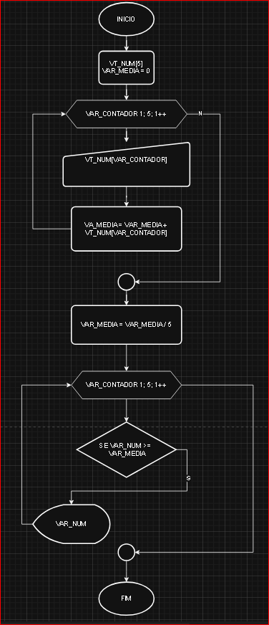

Pseudocódigo:

programa

{

funcao inicio()

{

// variáveis

real var_media = 0

inteiro var_contador = 0

inteiro vt_num[5]

escreva("Programa que calcula média\n")

para (var_contador = 0; var_contador < 5 ; var_contador ++)

{

escreva("Digite a nota ", var_contador + 1 ,": ")

leia(vt_num[var_contador])

var_media = var_media + vt_num[var_contador]

}

var_media = var_media / 5

escreva("\nA média é: ", var_media)

para (var_contador = 0; var_contador < 5 ; var_contador ++)

{

se(vt_num[var_contador] >= var_media)

{

escreva("\nO número maior ou igual que a média é: ", vt_num[var_contador])

}

}

}

}

EXERCICIOS PROPOSTOS – VETOR

Problema: Criar uma solução que receba 06 numeros (em um vetor tipo real). Mostre ao final qual foi o MAIOR e o MENOR valor recebido.

nome do programa: calculamaioemenor

Algoritmo:

Declarar: uma variável que receba 6 números do tipo real, var_maior, var_menor

Receber: 6 numeros do tipo real

Calcular: calcula que o maior e o menor número

Imprimir: Mostre ao final qual foi o MAIOR e o MENOR valor recebido.

Fluxograma:

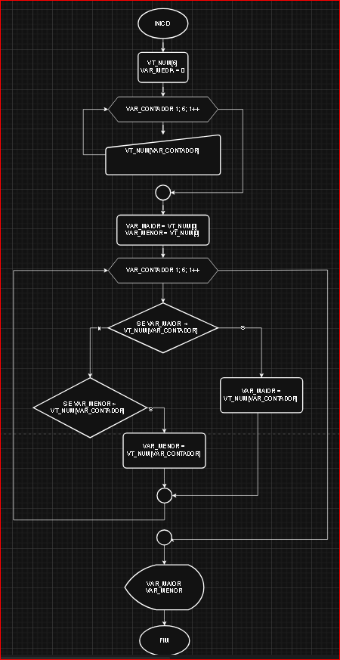

Pseudocódigo:

programa

{

funcao inicio()

{

// variáveis

inteiro var_contador = 0

real var_nummaior = 0

real var_nummenor = 0

real vt_num[6]

escreva("Programa que calcula maior e menor número\n")

para (var_contador = 0; var_contador < 5 ; var_contador ++)

{

escreva("Digite um número ", var_contador + 1 ,": ")

leia(vt_num[var_contador])

}

var_nummaior = vt_num[0]

var_nummenor = vt_num[0]

para (var_contador = 0; var_contador < 5 ; var_contador ++)

{

se (var_nummaior < vt_num[var_contador])

{

var_nummaior = vt_num[var_contador]

}

senao

se (var_nummenor > vt_num[var_contador])

{

var_nummenor = vt_num[var_contador]

}

}

escreva("\nO número maior é :", var_nummaior)

escreva("\nO número menor é : ", var_nummenor)

}

}

EXERCICIOS PROPOSTOS – VETOR

Problema: Criar uma solução que receba 04 numeros (em um vetor tipo inteiro). Classifique e imprima ao final o MESMO VETOR. Ex: valores[15,10,12,08] -> saida valores[08,10,12,15]

nome do programa: invertenumeros

Algoritmo:

Declarar: uma variável que recebe 4 números inteiros

Receber: 4 numeros inteiros

Calcular: inverte a posição dos números

Imprimir: MESMO VETOR. Ex: valores[15,10,12,08] -> saida valores[08,10,12,15]

Fluxograma:

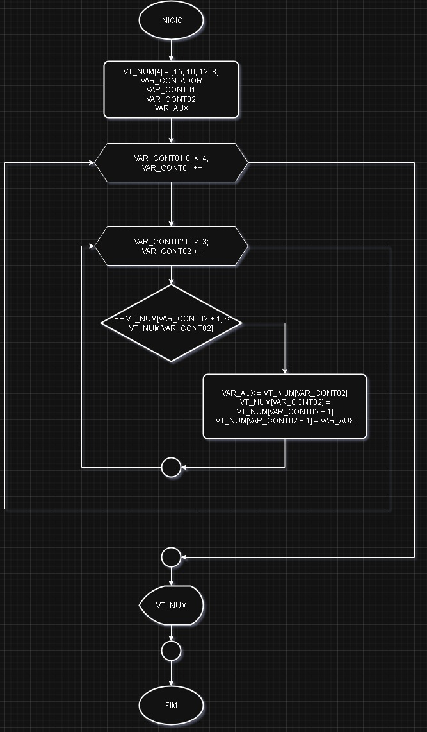

Pseudocódigo:

programa

{

funcao inicio()

{

// variáveis

inteiro var_cont01 = 0

inteiro var_cont02 = 0

inteiro var_aux = 0

inteiro vt_numeros[4] = {15, 10, 12, 8}

para(var_cont01 = 0; var_cont01 < 4; var_cont01++)

{

para(var_cont02 = 0; var_cont02 < 3; var_cont02++)

{

se(vt_numeros[var_cont02 + 1] < vt_numeros[var_cont02])

{

var_aux = vt_numeros[var_cont02]

vt_numeros[var_cont02] = vt_numeros[var_cont02 + 1]

vt_numeros[var_cont02 + 1] = var_aux

}

}

}

para(var_cont01 = 0; var_cont01 < 4; var_cont01++)

{

escreva(vt_numeros[var_cont01], " ")

}

}

}